Об установлении публичного сервитута
на земельный участок
в Московском районе г.Казани

- Установить публичный сервитут согласно приложениям №1, 2 к настоящему постановлению:
  - характеристика устанавливаемого публичного сервитута:
- площадь сферы действия – 155 кв.м;
- кадастровый номер обременяемого земельного участка 16:50:100412:19 и часть кадастрового квартала 16:50:100412;
- местоположение: г.Казань, Московский район;
- цель установления: для организации электроснабжения (технологического присоединения);
- срок установления: 10 лет;
1.2. заявители: АО «Сетевая компания»;
  - основания установления: обращение заявителя, глава V.7 Земельного кодекса Российской Федерации, статья 39.37 Земельного кодекса Российской Федерации, постановление Правительства Российской Федерации от 24.02.2009 №160 «О порядке установления охранных зон объектов электросетевого хозяйства и особых условий использования земельных участков, расположенных в границах таких зон», Генеральный план городского округа Казань, утвержденный решением Казанской городской Думы от 28.02.2020 №5-38, договор об осуществлении технологического присоединения к электрическим сетям №2023/КЭС/550/Т167 от 17.08.2023.
2. Установить, что срок, в течение которого использование земельного участка в соответствии с его разрешенным использованием и части кадастрового квартала будет невозможно или существенно затруднено в связи с осуществлением сервитута, составляет 30 календарных дней.
3. Установить, что плата за публичный сервитут, указанный в пункте 1 настоящего постановления, устанавливается в соответствии с пунктами 2, 3, 4, 5, 7 и 8 статьи 39.46 Земельного кодекса Российской Федерации.
4. Поручить МБУ «Институт развития города Казани» обратиться в Управление Федеральной службы государственной регистрации, кадастра и картографии по Республике Татарстан для внесения соответствующих сведений о сфере действия публичного сервитута в границах согласно приложениям №1, 2 к настоящему постановлению и государственной регистрации публичного сервитута.
5. Опубликовать настоящее постановление, за исключением приложения №2 к настоящему постановлению (материал для служебного пользования), в сетевом издании «Муниципальные правовые акты и иная официальная информация» (www.dockskzn.ru) и разместить его на официальном портале органов местного самоуправления города Казани (www.kzn.ru)и на официальном портале правовой информации Республики Татарстан (www.pravo.tatarstan.ru).
6. Установить, что настоящее постановление вступает в силу после официального опубликования в сетевом издании «Муниципальные правовые акты и иная официальная информация» (www.dockskzn.ru).
7. Рекомендовать АО «Сетевая компания»:
7.1. заключить с правообладателями земельного участка, указанного в пункте 1.1 настоящего постановления, соглашение об осуществлении публичного сервитута;
7.2. привести земельный участок и часть кадастрового квартала указанные в подпункте 1.1 настоящего постановления, в состояние, пригодное для их использования в соответствии с видом разрешенного использования, в срок не позднее чем три месяца после завершения строительства, капитального или текущего ремонта, реконструкции, эксплуатации, консервации, сноса инженерного сооружения, для размещения которого был установлен публичный сервитут, или в случаях установления публичного сервитута в целях, предусмотренных пунктами 2, 5 статьи 39.37 Земельного кодекса Российской Федерации, после завершения на земельном участке деятельности, для обеспечения которой установлен публичный сервитут.
8. Контроль за исполнением настоящего постановления возложить
на заместителя Руководителя Исполнительного комитета г.Казани Р.Р.Шафигуллина.

Руководитель Р.Г.Гафаров

Приложение №1

Утверждены постановлением
Исполнительного комитета
г.Казани
от_______________№______

Границы сферы действия публичного сервитута на земельный участок с кадастровым номером 16:50:100412:19 и часть кадастрового квартала 16:50:100412

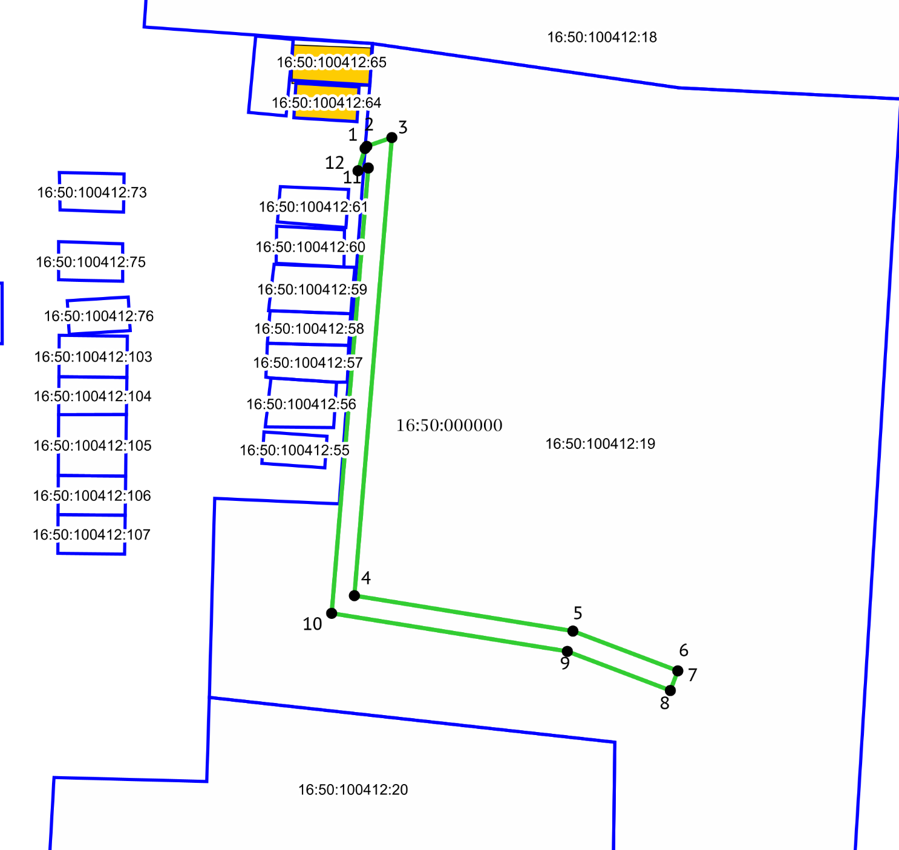
Масштаб 1:500
Система координат: МСК-16
Условные обозначения:
1 | вновь образованная характерная точка
 | граница устанавливаемого сервитута
 | граница существующих земельных участков
 | ЗОУИТ (действующие)
 | красные линии (существующие)
 | объекты капитального строительства
16:50:100412 | кадастровый квартал
16:50:100412:19 | кадастровый номер обременяемого земельного участка

__________________________

